

Colegio Nuestro Tiempo - R.B.D.: 14.507-6
Educadora de Párvulos: María Elizabeth Plaza
Psicopedagoga Francisca Navarro
Profesora taller de inglés Francisca Álvarez
Profesora EFI Tamara Catalán
Profesor taller de Ciencias Matías Núñez


Guía de actividades Kínder
Semanas N° 20 y 21
Desde el 26 al 6 de Agosto

Nombre del alumno (a): _______________________________________________________________________

Estimada Familia: Junto con saludar, esperando que se encuentren bien junto a su familia, y hayan tenido unas merecidas vacaciones de invierno, queremos invitarlos a seguir trabajando y apoyando juntos a nuestros niños y niñas en sus nuevos aprendizajes, les recordamos que deben seguir realizando los cuidados y medidas de higiene que corresponden en el hogar, no olvidar también seguir reforzando las rutinas diarias, la alimentacion saludable y la actividad física que se sugiere para una mejor cálidad en el aprendizaje y crecimiento de nuestros niños y niñas. Recordar también ir realizando las guías de manera paulatina, que serán enviadas de manera quincenal, siempre esperando que los niños/as, aprendan a su ritmo, sin verse involucrados en ambientes o momentos estresantes ni agobiantes, recuerde por favor ir enviando fotografías o videos de las actividades a través de las diferentes redes de apoyo a medidas que estás estén términadas, para tener así una mejor retroalimentación y seguir midiendo sus habilidades en esta nueva etapa de desarrollo. No olvide siempre felicitarlos o premiarlos por sus logros en casa, al igual como lo hacemos nosotros/as. Que tengan una buena nueva semana. Los tíos/as.

Actividad 1: Si las gotas de lluvia fueran de caramelo (La lluvia).
Objetivo: Formular conjeturas y predicciones acerca de las causas o consecuencias de fenómenos naturales que observa, a partir de sus conocimientos y experiencias previas.

Indicaciones:
1.- Los niños responden acotadamente las preguntas. Luego se les invita a escuchar y bailar la canción "Si las gotas de lluvia - Canciones y video didácticas para niños":
https://www.youtube.com/watch?v=XTGFg6YAMiM

2.- Colorea el paraguas de invierno y confecciona la lluvia sobre él, con pelotitas de papel crepé.



4.- Luego responde:
* ¿Qué sabor tendrán las gotas de lluvia?
* ¿y los copos de nieves?
* ¿Y los rayos de sol?

5.- Realiza tu dibujo de cómo vez desde tu casa la lluvia y que elementos usas para protegerte de ella.

Actividad 2 ¿ Cómo se Forma la lluvia?
Objetivo : Reconocer algunas palabras o mensajes sencillos de lenguas maternas de sus pares, distintas al castellano.

1.- “En esta clase seguiremos trabajando sobre la lluvia. Actualmente, en algunos lugares, no está lloviendo tanto como debería. Lo que afecta la vida de las personas, animales y vegetación. ¿Ustedes creen que podremos hacer algo para ayudar a que llueva?"

2.- lluvia es muy importante para los seres vivos, como lo señalaba el video visto en la clase anterior. También en épocas en donde la lluvia es escasa, algunas personas realizan rituales para llamar a la lluvia. A continuación veremos el video "Ceremonia para la Lluvia, Chile", en donde se muestran algunas personas de un pueblo del norte de nuestro país realizando un ritual para que llueva:
https://www.youtube.com/watch?v=0KqXPN3wRfI

3.- Luego pregunte a los niños/as:
- ¿Qué les parece esta acción?
- ¿Les gusta o no les gusta?
- ¿Qué sintieron al ver el video?
- ¿Será efectivo?
4.- Colorea la imagen mapuche sobre el ritual para que llueva en su zona.
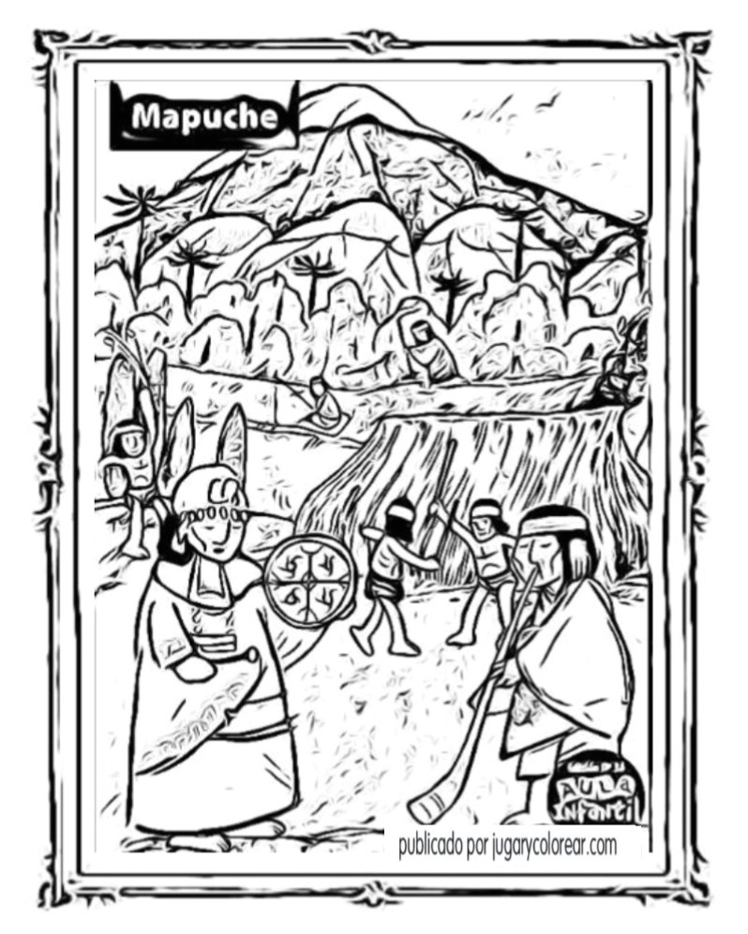
Aprendamos algunas palabras en aymara y su significado:
- Sol: inti
- Nube: qinaya
- Lluvia: Jallu
Fuente: http://es.calameo.com/read/005421767c5a1c3b89e9e
Finalmente, deben preparar los siguientes materiales para generar lluvia casera y tratarán de hacer el ritual. Mientras el adulto en casa aplica el experimento, ellos deberán bailar simulando el ritual Mapuche, realizando mímicas cuando se señalen las palabras aprendidas.
Bailarán al ritmo de la canción "16 Canción araucana":
https://www.youtube.com/watch?v=reZPZ3S_bOo&list=PL0Pr2-1AG2ofhn8o4jGwibzjiIFEAkbhs&index=13
Empieza el ritual, en donde debe verter agua hervida o caliente en un pocillo y, arriba de este, poner un espejo o tapa bloqueando el vapor.
Los niños bailan y no se acercan para evitar quemaduras. El adulto en casa entrega indicaciones de movimiento mientras espera un tiempo para que empiece a gotear la tapa o espejo, señalando a los niños que han generado lluvia cacera con su danza.
Los niños repiten las palabras y tratan de narrar el ciclo del agua, hasta la producción de lluvia con estas palabras y algunas mímicas. Ejemplo:
""Inti" calienta el agua de los ríos y del mar (simular que con las manos lanzan calor al mar). Luego el agua sube al cielo y forma "qinayas" (manos arriba simulando forma de nube). Finalmente las "qinayas" tienen tanta agua (simulando con las manos algo grande y pesado), que esta empieza caer "jallu" a la tierra"

Actividad 3 : Formemos palabras con la consonante L.

Objetivo: Identificar y reconocer el uso de la consonante L.

Indicaciones:

1.- Recorta las letras y vocales

2.- Pega sobre el recuadro para formar la palabra según su dibujo.

3.- Lee la palabra completa ( con ayuda)

4.- Colorea los dibujos con colores a eleción.

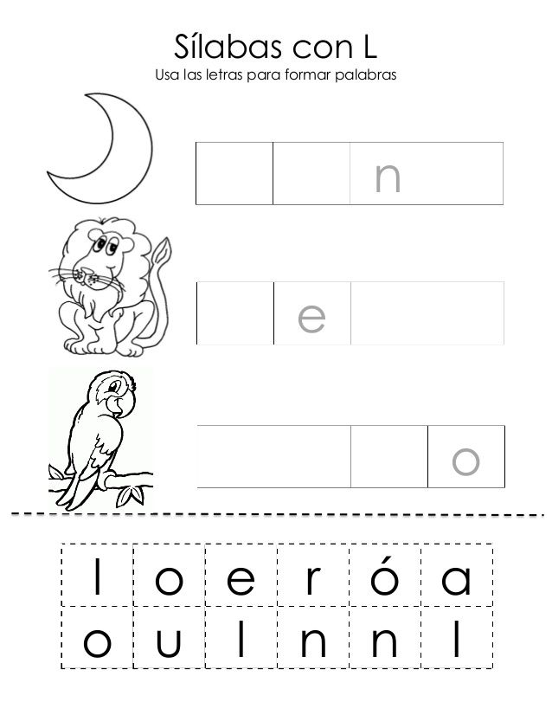

Actividad: Formemos Sílabas

1.- Une la consonante L con cada vocal.
2.- Lee para formar una sílaba
3.- Transcribe la silaba en el recuadro que corresponde.
4.- Colorea al león y las letras que quieras.

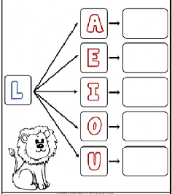

Actividad: ¡A buscar a buscar!
Indicaciones:
1.- Observa y busca la imagen que corresponde a la sílaba que se indica.
2.- Colorea la imagen que corresponde.
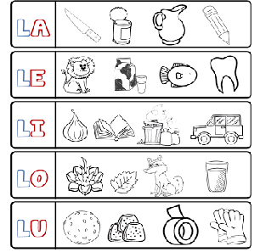

Actividad 4: Evaluación Comprensión lectora 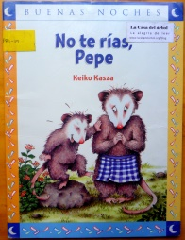
Cuento “No te rías Pepe” (autor Keiko Kasza)
Objetivo: Comprender el cuento por medio de la estrategia de comprensión oral y artístico.
Indicaciones:
- Escucha y observa atentamente el cuento “No te rías Pepe”
- Colorea la alternativa correcta.
1) Pepe pertenecía a una familia de :

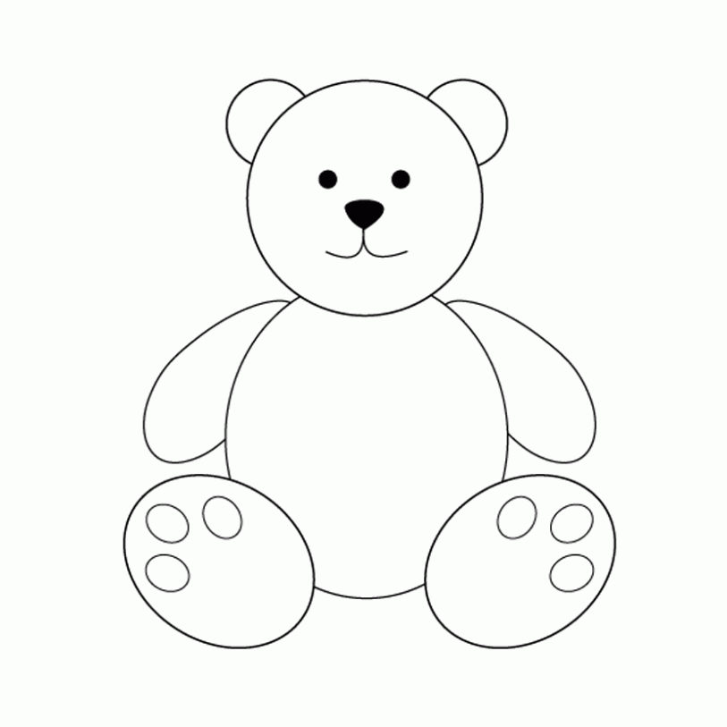 | 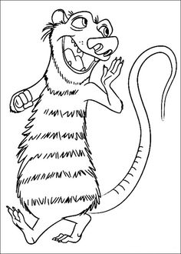 | 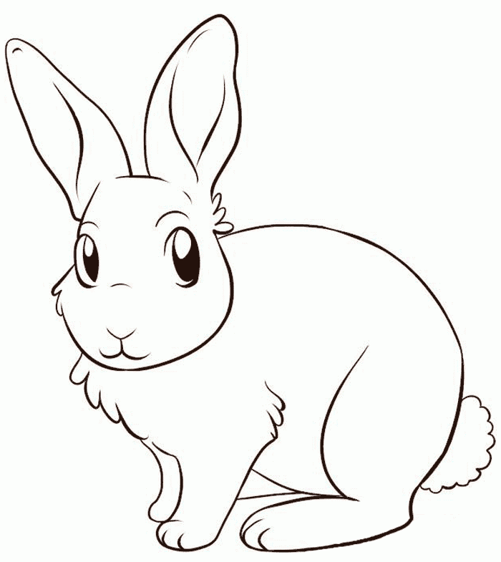
- Unos Osos B) Unas Zariguellas C) Unos conejos

2) La mamá de Pepe, le enseñaba a hacerse el muerto para: Selecciona y Dibuja la respuesta correcta

- Protegerse de los enemigos B) Engañar a las personas C) Protegerse de los cazadores
Humanos.

3) ¿A cuál de los siguientes animales le teme mamá zarigüeya?
 | 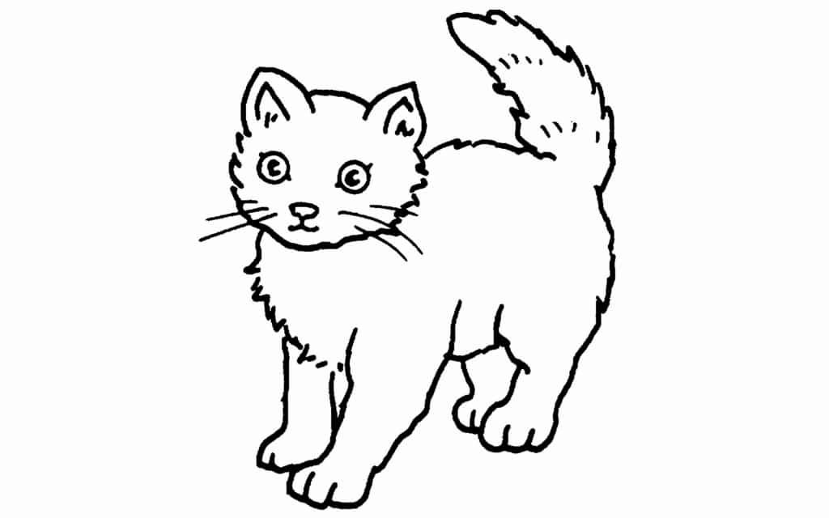 | 
- A un viejo oso gruñón del B) A un temible gato montés C) A un viejo león
Bosque hambriento

4.- Pepe era un animalito que siempre estaba.

 |  | 
- Llorando B) Asustado C) Riendo

5) Cuando Pepe se hizo el muerto, el oso se puso a:
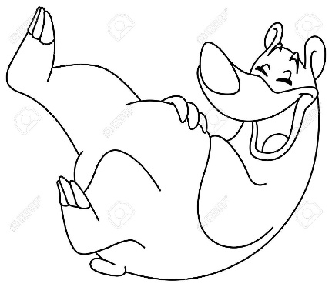 |  | 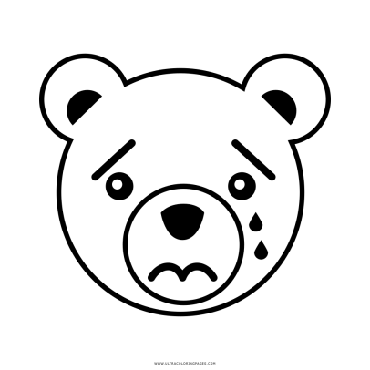
- Reír B) Gruñir C) Llorar
6) Pepe recibió como premio:
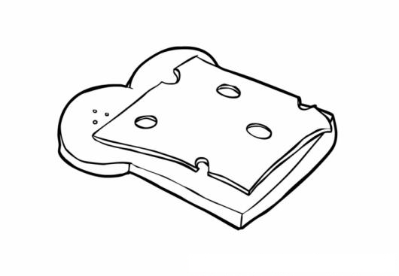 | 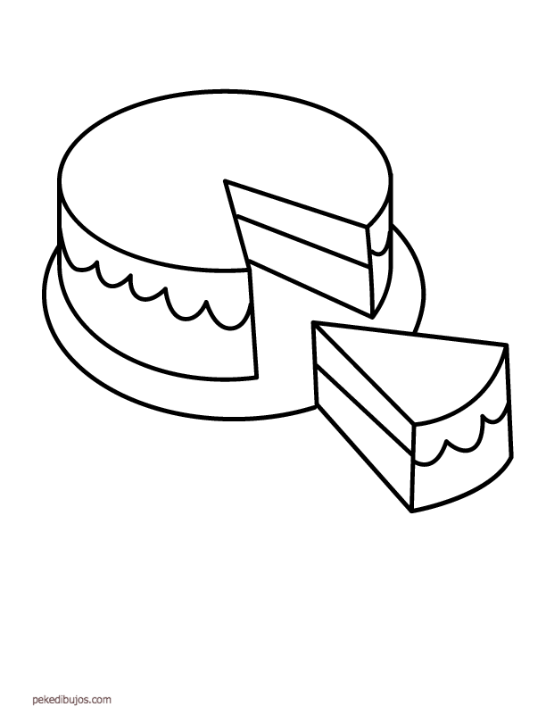 | 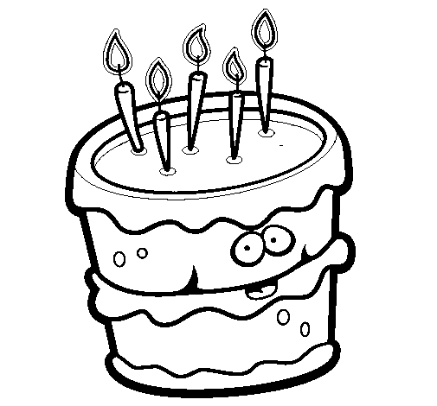
- Un pan con queso B) Un queque C) Una torta de insectos

7) Dibuja la secuencia del cuento (1 inicio, 2 desarrollo y 3 final), luego colorea y escribe con ayuda su relato de lo que ocurrió.

1) | 2) | 3)

________________________________________________________________________________________________________________________________________________________________________________________________________________________________________________________________________________________________________________________________________________________________________________________________________________________________________________________________________________________________________________________________________________________________________________________________________________________________________________________________________
8) Actividad didáctica: Comprensión lectora cuento “ No te rías Pepe”
Elige a un personaje del cuento “No te rías Pepe”, Confecciona en tu casa, un títere con materiales reciclables como por ejemplo (calcetines, vasos Plásticos, Conos de papel higiénico etc...) y Relataremos algunas características del personaje que construiste, durante la clase virtual (Información de fecha la dará la educadora con anterioridad)

Algunas ideas:
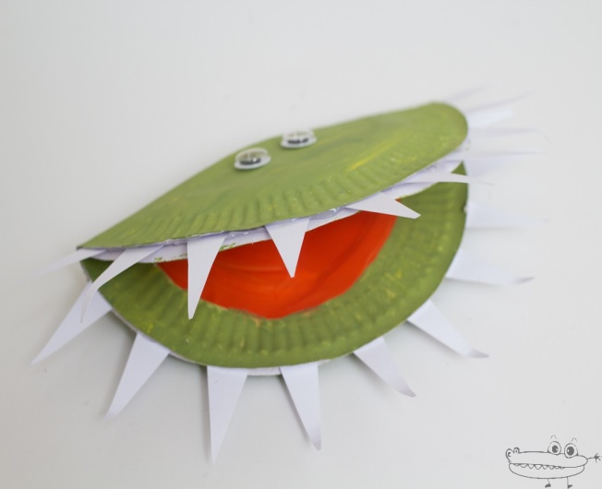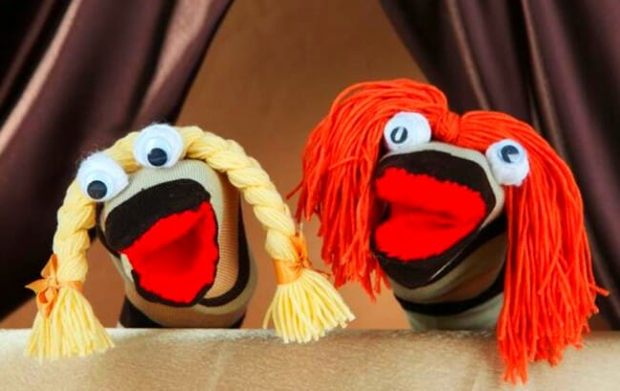

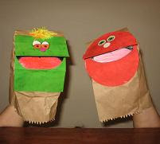
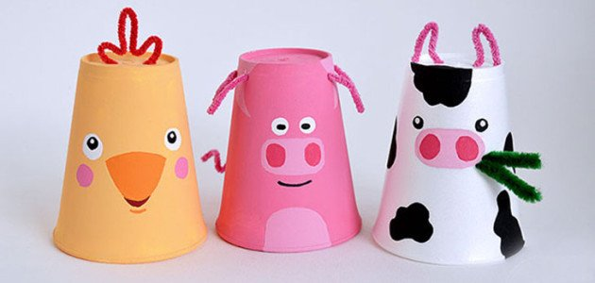

Pauta de Evaluación: Clase virtual
- Nombre del personaje que confeccionaste

- ¿Qué rol Cumple este personaje en el cuento?

- ¿Cuál fue el momento que más te gustó del cuento?

- Nombra algunas características importantes de este personaje.

- ¿Con que materiales confeccionaste a este personaje?

- ¿Cómo te sentiste realizando esta actividad?

- ¿Quién te ayudo a realizar la actividad?

Actividad 5: Pensamiento matemático: Conociendo el número 14.
Objetivo: Identificar y reconocer el número 14

Indicaciones: Rellena el número 14 con papel picado de colores o revistas.
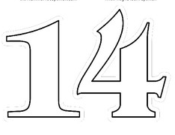

2) Repasa el contorno del número 14 y luego colorea los 14 objetos





.

3) Observa y completa: Busca y descubre todos los números 14 que encuentres luego colorea cada estrella.

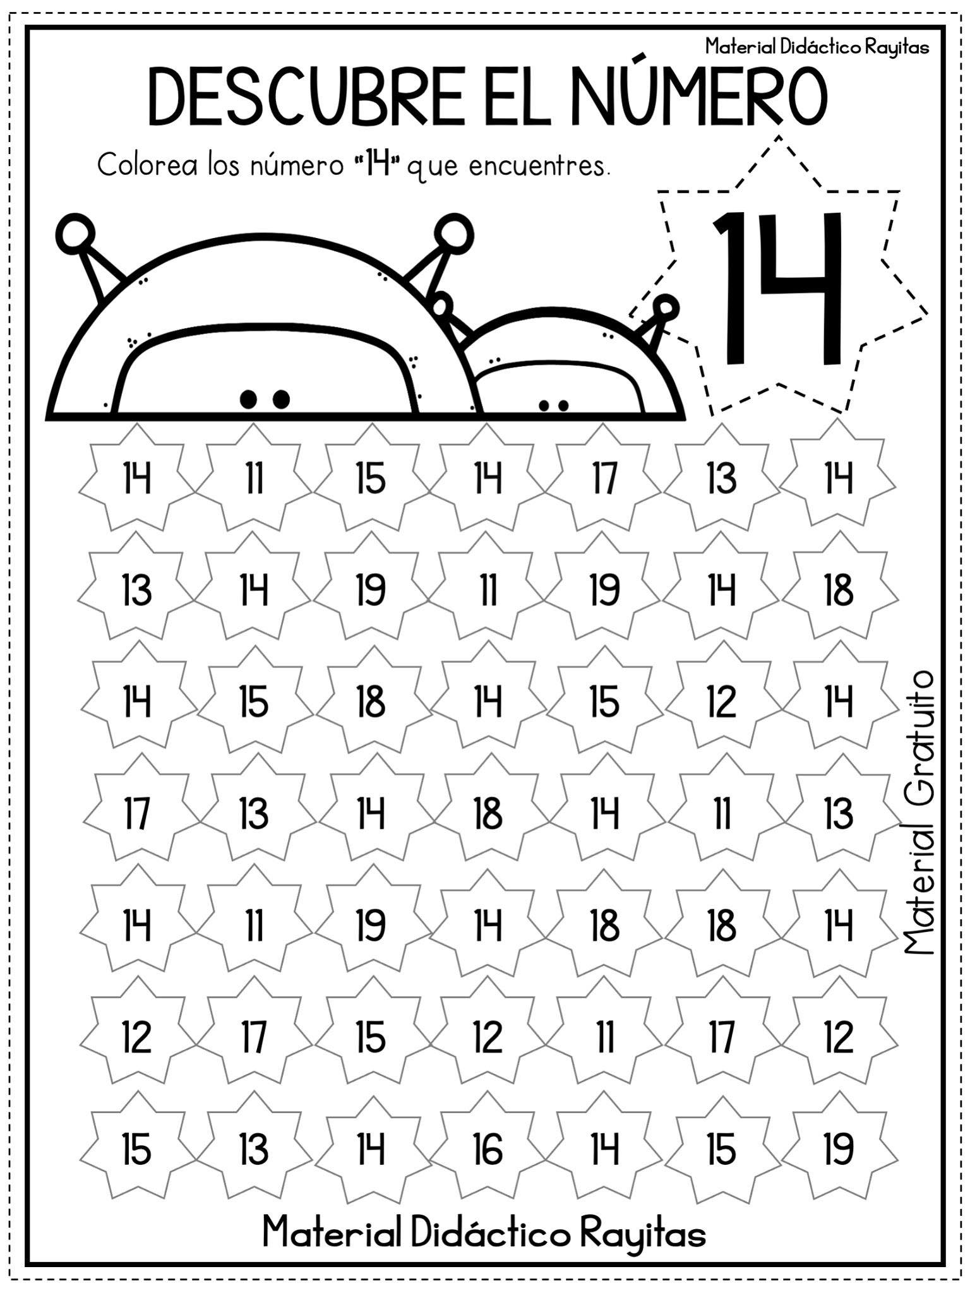
Taller de Psicomotricidad

1.- Traza la línea que necesita cada jugador para llegar a su implemento de juego.

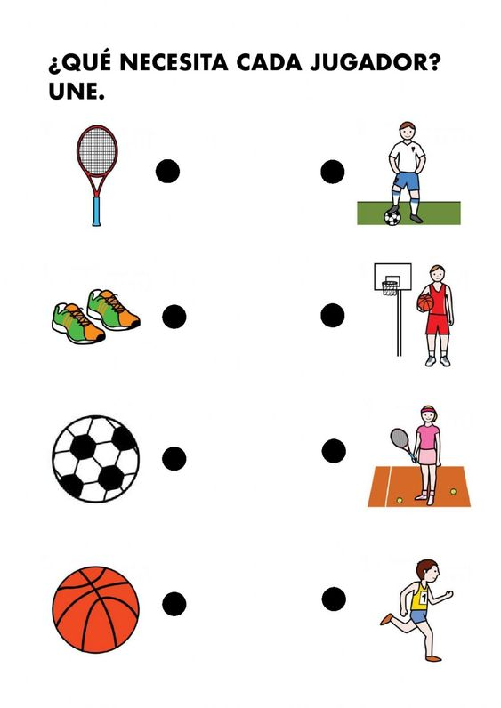

2.- En la primera imagen, con ayuda de un adulto o familiar marca SÍ o NO en los círculos, ¿cuáles de estos niños están cuidando su cuerpo?
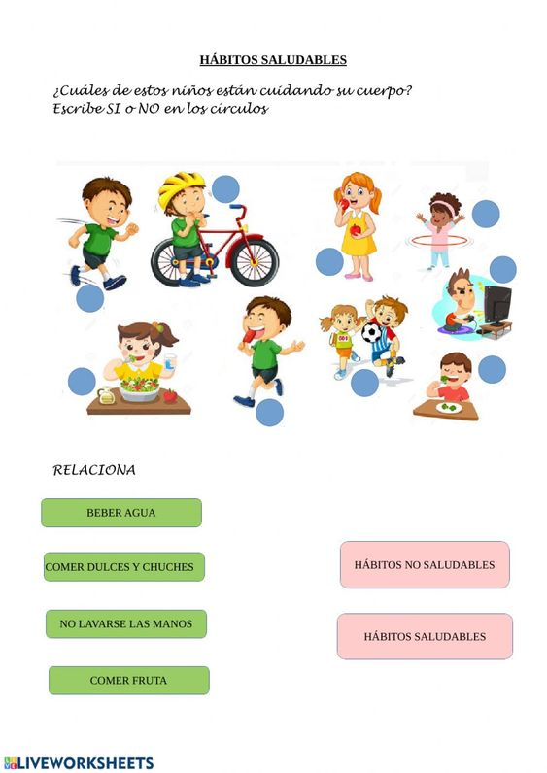

Une con una línea, los Hábitos NO Saludable y los Hábitos Saludables

Taller: Orientación

Objetivo: Reconocer un mejor conocimiento de las propias emociones.

Instrucciones: dibuja, colorea y recorta.

1.- Dibuja dentro del frasco algunos de los momentos o acciones que más te producen alegría luego colorea.
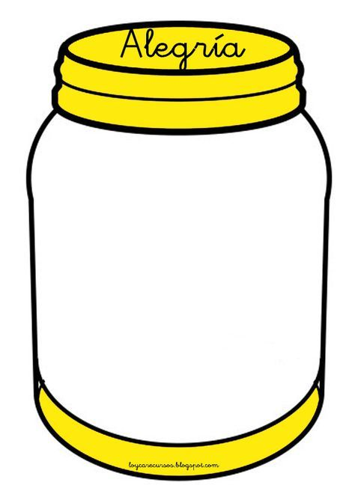

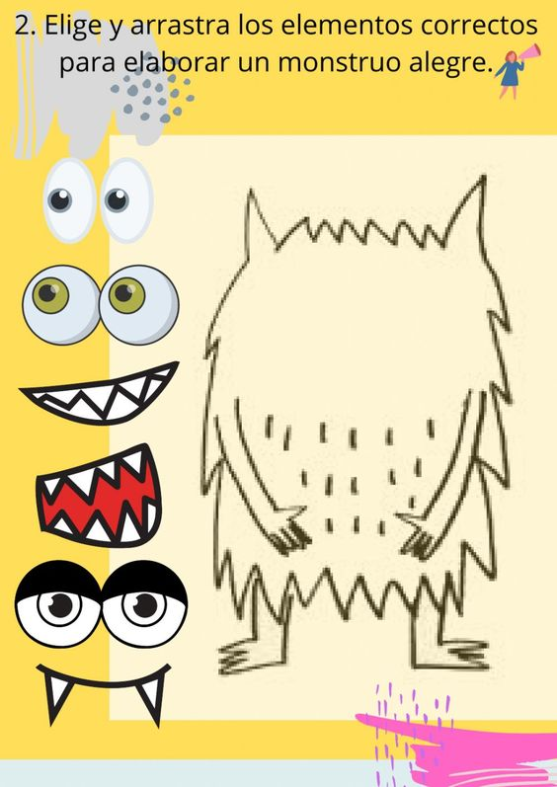

Taller de Inglés

Objetivo: Identifican y aplican vocabulario relacionado a partes de la casa.
Actividad 1. Dirígete al siguiente enlace y practica las habitaciones de la casa
https://www.youtube.com/watch?v=qZyJPZxsmZk – My house by Pinkfong
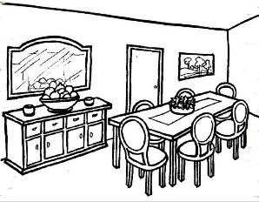
Actividad 2: Lee y pronuncia las partes de la casa.
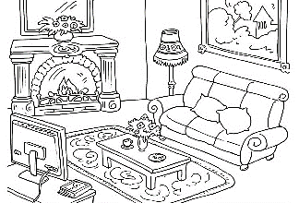
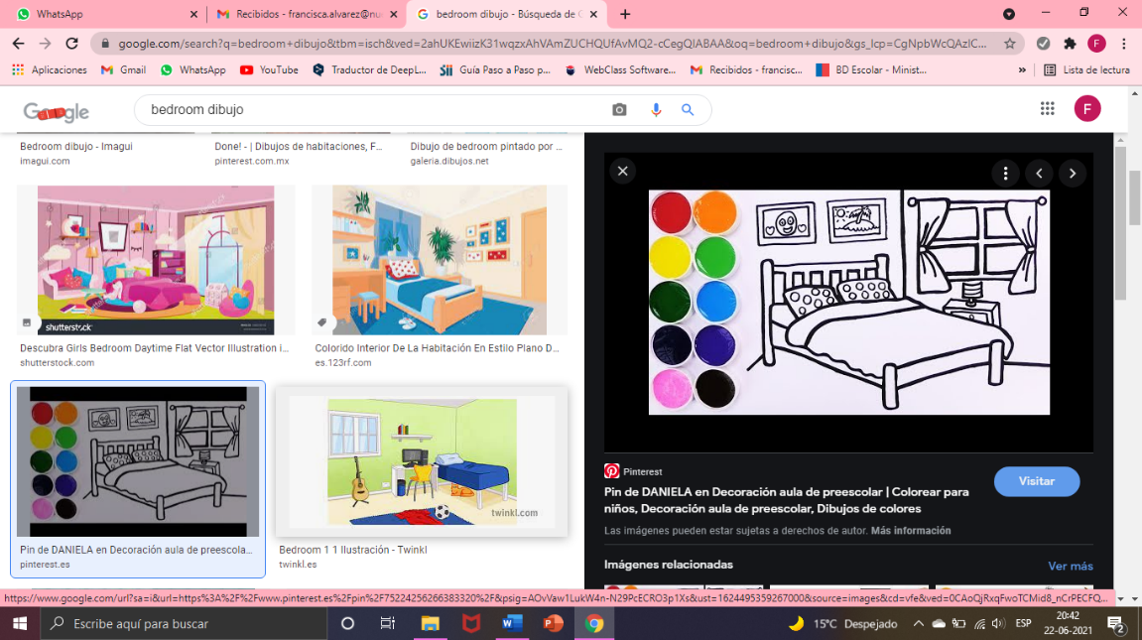
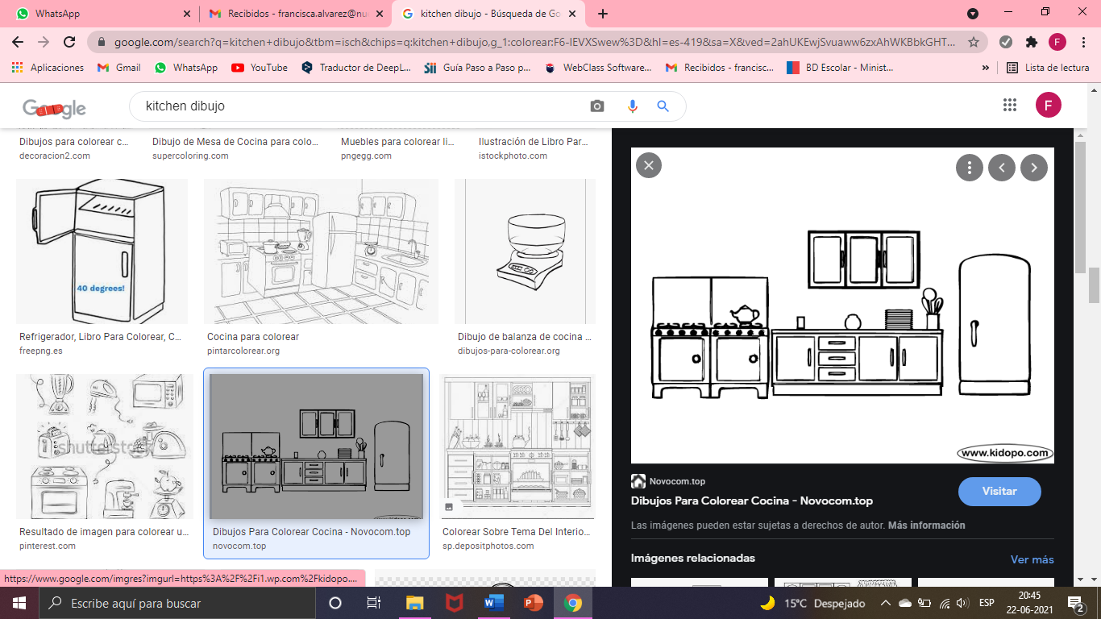
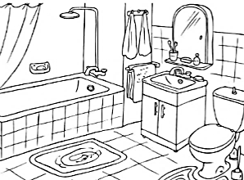

BATHROOM  /bazrum/ | BEDROOM  /bedrum/ | KITCHEN  /kitchen/ | LIVING ROOM  /livin rum/ | DINING ROOM  /dainin rum/
Actividad 3. Une las habitaciones con los objetos correspondientes.
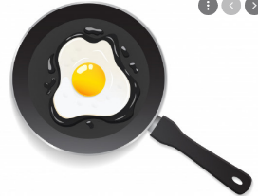
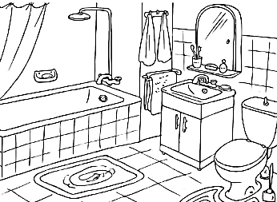

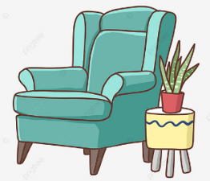
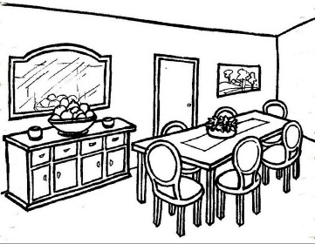

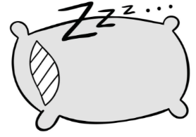

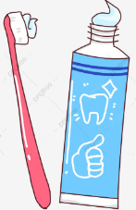

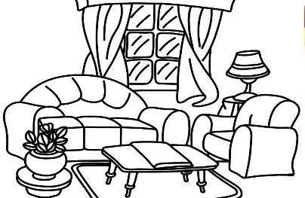

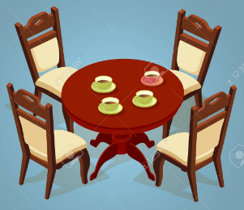

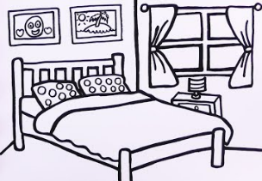

Actividad 4. Traza las palabras
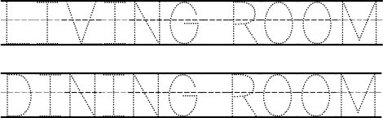
(Sala de estar)

(Comedor)

Actividad 5. Dibuja 1 objeto que se encuentre en el baño y 1 objeto que se encuentren en la cocina
BATHROOM | KITCHEN

Actividad 6. Realiza junto a tu familia una habitación de la casa, utilizando material reciclable.
Dentro de la habitación que elegiste, debes realizar 3 objetos que encuentres dentro de ella.
A continuación, te dejo unos ejemplos:
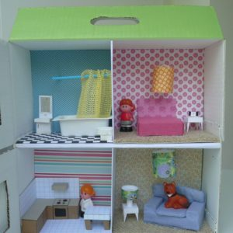

BATHROOM | BEDROOM

Taller de Ciencias

OA: Conocer los fenómenos y movimientos terrestres

Esta guía llevará el desarrollo de las próximas dos (2) semanas

Semana 20:
En esta clase necesitaremos los siguientes materiales:
- Lapices de colores
- Lapiz grafito
- Guía impresa

Semana 21:
Estaciones del año
En esta clase necesitaremos los siguientes materiales:
- Una caja de zapatos
- Separaciones para la caja (para formar 4 espacios)
- Elementos representativos de las estaciones del año para maqueta
- Tempera, papel entretenido y lo necesario para una maqueta.

Recuerda utilizar tu cotona y/o delantal, además de cubrir la superficie de trabajo.

Verano

Otoño
Otoño

Invierno

Primavera

Estimada familia, en caso de dudas con las actividades escribir a los correo de los profesores que atienden al curso:
- Tía Elizabeth elizabeth.plaza@nuestrotiempo.cl
- Tía Angélica francisca.navarro@nuestrotiempo.cl
- Tía Francisca francisca.alvarez@nuestrotiempo.cl
- Tío Matías matias.nunez@nuestrotiempo.cl
- Tía Tamara tamara.catalan@nuestrotiempo.cl
Lo mismo si quieren ir relatando cómo se ha ido desarrollando el proceso de los niños en casa.

